

课 程 实 验 报 告

课程名称： 计算机系统基础

专业班级： CS1607
学 号： U201614702
姓 名： 樊俊超
指导教师： 王多强
报告日期： 2018年 7 月 1 日

计算机科学与技术学院
目录

实验1：数据表示 1
实验2：Binary Bomb实验任务书 9
实验3：缓冲区溢出攻击实验 17
实验小结 22

实验1：数据表示
1.1 实验概述
本实验的目的是更好地熟悉和掌握计算机中整数和浮点数的二进制编码表示。
实验中，你需要解开一系列编程“难题”——使用有限类型和数量的运算操作实现
一组给定功能的函数，在此过程中你将加深对数据二进制编码表示的了解。
实验语言：c； 实验环境： linux
1.2 实验内容
需要完成 bits.c 中下列函数功能，具体分为三大类：位操作、补码运算和浮点数操作。
1.3 实验设计
/*
* lsbZero - set 0 to the least significant bit of x
* Example: lsbZero(0x87654321) = 0x87654320
* Legal ops: ! ~ & ^ | + << >>
* Max ops: 5
* Rating: 1
*/
//右移一位左移一位即可
int lsbZero(int x) {
return (x>>1)<<1;
}
/*
* byteNot - bit-inversion to byte n from word x
* Bytes numbered from 0 (LSB) to 3 (MSB)
* Examples: getByteNot(0x12345678,1) = 0x1234A978
* Legal ops: ! ~ & ^ | + << >>
* Max ops: 6
* Rating: 2
*/
//取反需要与1异或，将x需要取反的位数设为1，其余为0再与x异或即可
int byteNot(int x, int n) {
return x^(0xff << (n<<3));
}
/*
* byteXor - compare the nth byte of x and y, if it is same, return 0, if not, return 1

* example: byteXor(0x12345678, 0x87654321, 1) = 1

* byteXor(0x12345678, 0x87344321, 2) = 0
* Legal ops: ! ~ & ^ | + << >>
* Max ops: 20
* Rating: 2
*/
//取出x和y的第n个字节相异或，再用!!转1/0
int byteXor(int x, int y, int n) {
x=((x>>(n<<3))&0xff);
y=((y>>(n<<3))&0xff);
return !!(x^y);
}
/*
* logicalAnd - x && y
* Legal ops: ! ~ & ^ | + << >>
* Max ops: 20
* Rating: 3
*/
//用!!将x和y转为1/0再相与
int logicalAnd(int x, int y) {
x=(!!x) & (!!y);
return x;
}
/*
* logicalOr - x || y
* Legal ops: ! ~ & ^ | + << >>
* Max ops: 20
* Rating: 3
*/
//用!!将x和y转为1/0再相或
int logicalOr(int x, int y) {
x=(!!x) | (!!y);
return x;
}
/*
* rotateLeft - Rotate x to the left by n
* Can assume that 0 <= n <= 31
* Examples: rotateLeft(0x87654321,4) = 0x76543218
* Legal ops: ~ & ^ | + << >> !
* Max ops: 25
* Rating: 3
*/
//x左移n位求高32-n位，与x右移32-n位求低n位相或
int rotateLeft(int x, int n) {
x=((x>>(32+~n+1))&~(~0<<n))|(x<<n);
return x;
}
/*
* parityCheck - returns 1 if x contains an odd number of 1's
* Examples: parityCheck(5) = 0, parityCheck(7) = 1
* Legal ops: ! ~ & ^ | + << >>
* Max ops: 20
* Rating: 4
*/
//由于只需要考虑1的位数，只须将高字节和低字节异或即可，最后仅需考虑一位数
int parityCheck(int x) {
int y=x;
y=y^(y>>1);
y=y^(y>>2);
y=y^(y>>4);
y=y^(y>>8);
y=y^(y>>16);
x=y&1;
return x;
}
/*
* mul2OK - Determine if can compute 2*x without overflow
* Examples: mul2OK(0x30000000) = 1
* mul2OK(0x40000000) = 0
*
* Legal ops: ~ & ^ | + << >>
* Max ops: 20
* Rating: 2
*/
//2x等价于左移，比较数值最高位和符号位是否相同即可
int mul2OK(int x) {
return (x>>31)^(x>>30)^1;
}
/*
* mult3div2 - multiplies by 3/2 rounding toward 0,
* Should exactly duplicate effect of C expression (x*3/2),
* including overflow behavior.
* Examples: mult3div2(11) = 16 00001011 00010000 -4 -6
* mult3div2(-9) = -13 11110111 11110011
* 11111110 11110111 00001011
* 11111100 11101110 00010110
* 11111010 11100101 00100001
* 11111101 11110010 00010000
* mult3div2(1073741824) = -536870912(overflow)
* Legal ops: ! ~ & ^ | + << >>
* Max ops: 12
* Rating: 2
*/
//主要考虑负数，针对负数，需要加1
int mult3div2(int x) {
x+=x<<1;
x+=(x>>31)&1;
x>>=1;
return x;
}
/*
* subOK - Determine if can compute x-y without overfglow
* Example: subOK(0x80000000,0x80000000) = 1,
* subOK(0x80000000,0x70000000) = 0,
* Legal ops: ! ~ & ^ | + << >>
* Max ops: 20
* Rating: 3
不溢出：符号与x保持一致
*/
//x与y异或，x与x-y异或，两者相与并求反取符号位，若x-y溢出，只有x^y和x^(x-y)符号同时为1，即溢出
int subOK(int x, int y) {
int a=x ^ y;
int b=x ^ (x+~y+1);
return !((a&b)>>31);
}
/*
* absVal - absolute value of x
* Example: absVal(-1) = 1.
* You may assume -TMax <= x <= TMax
* Legal ops: ! ~ & ^ | + << >>
* Max ops: 10
* Rating: 4
11111111 00000000 00000001
*/
//非负数为它本身，负数取反+1
int absVal(int x) {
x=(x+(x>>31))^(x>>31);
return x;
}
/*
* float_abs - Return bit-level equivalent of absolute value of f for
* floating point argument f.
* Both the argument and result are passed as unsigned int's, but
* they are to be interpreted as the bit-level representations of
* single-precision floating point values.
* When argument is NaN, return argument..
* Legal ops: Any integer/unsigned operations incl. ||, &&. also if, while
* Max ops: 10
* Rating: 2
*/
//判断是否为NaN，是就返回uf
unsigned float_abs(unsigned uf) {
int x=uf&0x7fffffff;
if (x>0x7f800000)
return uf;
else
return x;
}
/*
* float_f2i - Return bit-level equivalent of expression (int) f
* for floating point argument f.
* Argument is passed as unsigned int, but
* it is to be interpreted as the bit-level representation of a
* single-precision floating point value.
* Anything out of range (including NaN and infinity) should return
* 0x80000000u.
* Legal ops: Any integer/unsigned operations incl. ||, &&. also if, while
* Max ops: 30
* Rating: 4
*/
//将阶码和尾数单独取出来，根据阶码的情况选择返回值
int float_f2i(unsigned uf) {
int e= (uf>>23) & 0xff,count;
int f= uf & 0x7fffff;
f+=0x800000;
if (e < 127)
return 0;
if(e==127){
if(uf>>31)
return -1;
else
return 1;
}
if (e > 157)
return 0x80000000;
else if (e > 150)
count = f << (e-150);
else
count = f >> (150-e);
if (uf>>31)
return (-1)*count;
else
return count;
}

1.4 实验过程
使用dlc检查代码错误，无错后调用-e选项打印出每个函数使用的操作符数量，确定是否满足要求，如图1-1。
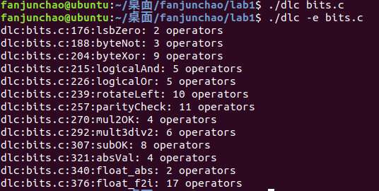
1.5实验结果
用make生成btest可执行程序后用./btest测试，结果如图1-2。
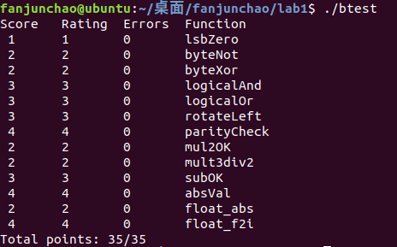
1.6实验小结
第一次实验，主要是操作系统的问题，不过我的电脑就是64位ubuntu的，很容易搞定，第一次运行所有函数后，接连错了好几个，都是忽略了某些情况，较难的那就是考验溢出和奇偶检验的函数了。经过这次实验，我也对位运算的优点和地位有了一定的了解，还是很强大的。

实验2：Binary Bomb实验任务书
2.1 实验概述
本实验中，要使用课程所学知识拆除一个“binary bombs”来增强对程序
的机器级表示、汇编语言、调试器和逆向工程等方面原理与技能的掌握。
一个“binary bombs”（二进制炸弹，下文将简称为炸弹）是一个 Linux 可执
行 C 程序，包含了 6 个阶段（phase1~phase6）。炸弹运行的每个阶段要求你输入
一个特定的字符串，若你的输入符合程序预期的输入，该阶段的炸弹就被“拆除”，否则炸弹“爆炸”并打印输出 "BOOM!!!"字样。实验的目标是拆除尽可能多的炸弹层次。
每个炸弹阶段考察了机器级语言程序的一个不同方面，难度逐级递增：
* 阶段 1：字符串比较
* 阶段 2：循环
* 阶段 3：条件/分支
* 阶段 4：递归调用和栈
* 阶段 5：指针
* 阶段 6：链表/指针/结构

另外还有一个隐藏阶段，但只有在第 4 阶段的解之后附加一特定字符串
后才会出现。
2.2 实验内容
本次实验中，每位同学会得到一个不同的 binary bomb 二进制可执行程序及
其相关文件，其中包含如下文件：
* bomb：bomb 的可执行程序。
* bomb.c：bomb 程序的 main 函数。
运行./bomb：./bomb 是一个可执行程序，需要 0 或 1 个命令行参数（详见bomb.c 源文件中的 main()函数）。如果运行时不指定参数，则该程序打印出欢迎信息后，期待你按行输入每一阶段用来拆除炸弹的字符串，并根据你当前输入的字符串决定你是通过相应阶段还是炸弹爆炸导致任务失败。
也可将拆除每一阶段炸弹的字符串按行组织在一个文本文件中（比如：
ans.txt），然后作为运行程序时的唯一一个命令行参数传给程序（./bomb ans.txt），
程序会自动读取文本文件中的字符串，并依次检查对应每一阶段的字符串来决定
炸弹拆除成败。

2.2.1 阶段1 字符串比较
1.任务描述：根据反汇编程序找到需要对比的字符串
2.实验设计：利用gdb动态分析

3.实验过程：查看phase_1反汇编代码，如图2-1-1；
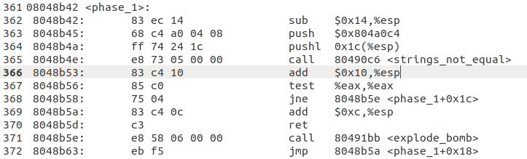
图2-1-1
看到代码中在调用比较函数前有push $0x804a0c4，怀疑这就是对比字符串的首地址，利用gdb的x/s以字符串的形式查看这个地址，发现是一个字符串，如图2-1-2；输入测试结果正确，如图2-1-3。
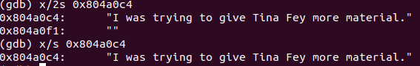
图2-1-2
图2-1-3
4.实验结果：阶段一目标字符串是 I was trying to give Tina Fey more material.
测试结果正确，第一次实验还是很简单的。

2.2.2 阶段2 循环
1.任务描述：根据反汇编程序找到答案
2.实验设计：查看phase_2反汇编程序，确定输入数据类型和数量，锁定答案。
3.实验过程：首次查看phase_2反汇编代码，如图2-2-1；

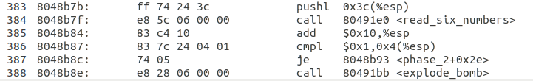
图2-2-1
很明显，阶段二需要输入六个数字，且第一个数字为1，查看其他部分代码，如图2-2-2；
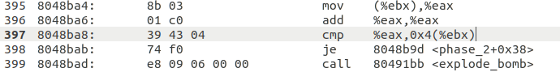
图2-2-2
经过分析，发现每次循环都是翻一倍，确定所需输入的六个数是一个以1为底，以2为公比的等比序列。

4.实验结果：输入猜测的数字串，如图2-2-3，结果如图2-2-4 ；
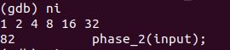
图2-2-3
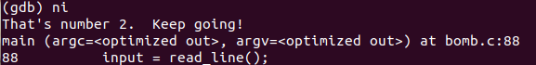
图2-2-4
第二次实验也很容易，只要细心就能发现它是等比数列，又知道初值为1，自然知道答案。

2.2.3 阶段3 条件/分支
1.任务描述：根据反汇编程序找到答案
2.实验设计：查看phase_3反汇编程序，确定输入数据类型和数量，锁定答案。
3.实验过程：首次查看phase_3反汇编代码，如图2-3-1；

图2-3-1
发现压入了一个地址，用gdb的x/s查看该地址，如图2-3-2；
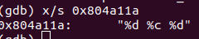
图2-3-2
发现要求输入的是数字，字符，数字，继续查看反汇编代码，如图2-3-3和2-3-4；
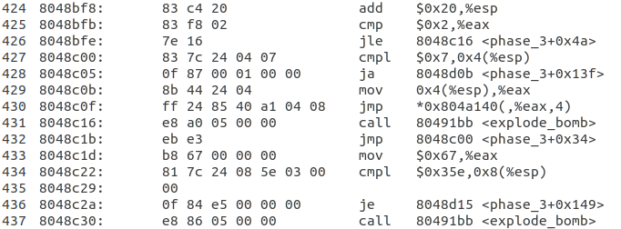
图2-3-3

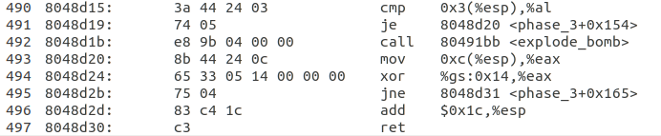
图2-3-4
可以看到第一项要跟7比较，假设它小于7，利用gdb的p/x查看*0x804a140,发现刚好跳到0x804ac1d,故第一个数字为0，看到后面的mov $0x67,%eax以及cmpl $0x35e,0x8(%esp)，确定字符为g，第二个数字为0x35e即862；

4.实验结果：尝试输入结果0 g 862，验证通过，如图2-3-5
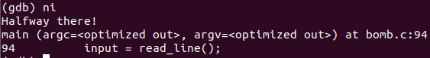
图2-3-5

2.2.4 阶段4 递归调用和栈
1.任务描述：根据反汇编程序找到答案
2.实验设计：查看phase_4反汇编程序，确定输入数据类型和数量，锁定答案。
3.实验过程：首次查看phase_4反汇编代码，如图2-4-1；
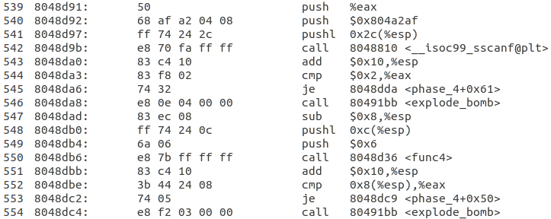
图2-4-1
发现开始压入了一个地址0x804a2af，利用gdb的x/s功能，如图2-4-2知道这次需要输入两个数字，跟着调动查看其他部分代码，如图2-4-3；
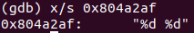
图2-4-2
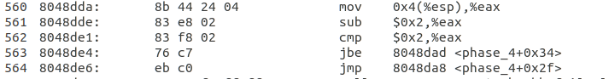
图2-4-3
假定第二个数为4，接着调用func4，该函数有两个参数，一个是未知参数，一个是6，接着查看func4函数，如图2-4-4；
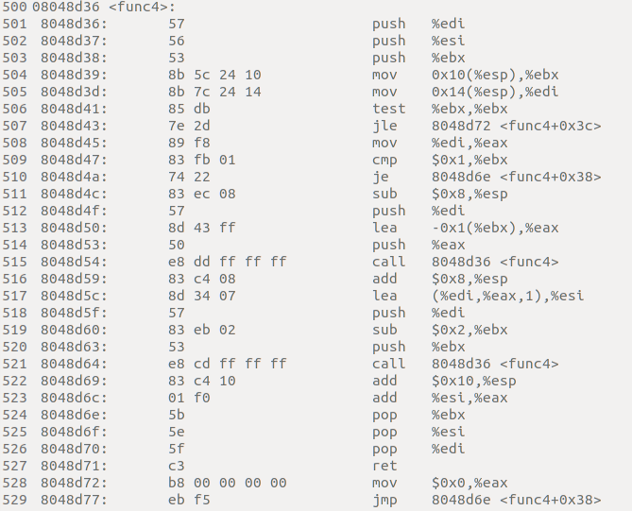
图2-4-4
函数的功能大致如下：输入参数x，y；若x不为正，结束返回0；若x为1，结束返回y；
否则将y当作下一个x，递归调用func4；调用结果加上y存到变量z中，将y和x-2作为参数递归调用func4，结果加z就是整个调用过程。得到结果为80 4；

4.实验结果：输入80 4；验证通过，如图2-4-5
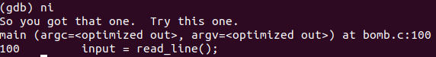

2.2.5 阶段5 指针
1.任务描述：根据反汇编程序找到答案
2.实验设计：查看phase_5反汇编程序，确定输入数据类型和数量，锁定答案。
3.实验过程：首次查看phase_5反汇编代码，如图2-5-1；
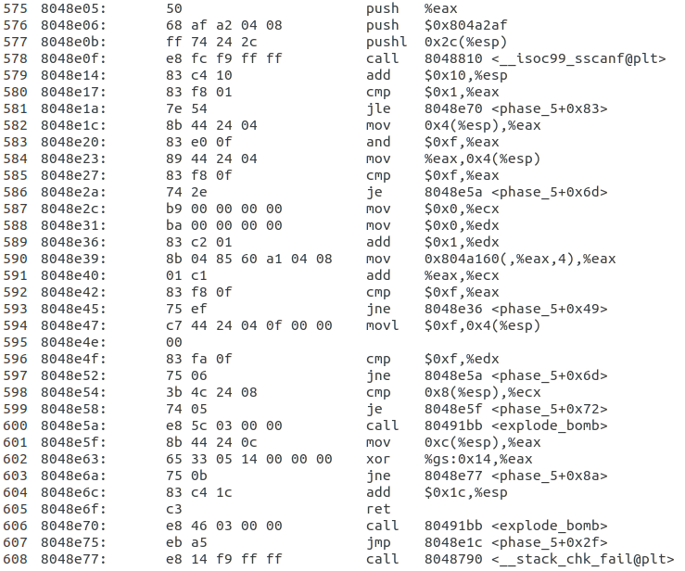
图2-5-1
发现开始压入了一个地址0x804a2af，利用gdb的x/s功能，如图2-5-2
图2-5-2
知道这次需要输入两个数字，查看代码，总结为输入的第一个参数不大于15，否则爆炸；
结合上下，知道函数大体功能是循环累加直到加了15次并且最后一个数为15，每次把加数当作下一个加数的坐标；这些数都放在一个数组里，用gdb的p功能查看发现的地址0x804a160，结果如图2-5-3；
图2-5-3

4.实验结果：倒推知道，第一个数字为5，且相加和为115，输入结果，验证通过，如图2-5-4
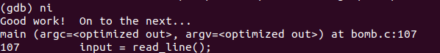
图2-5-4

2.2.6 阶段6 链表/指针/结构
1.任务描述：拆除一个跟链表有关的炸弹
2.实验设计：结合反汇编代码，查看并记录每个循环的过程
3.实验过程：查看phase_6代码，如图2-6-1；
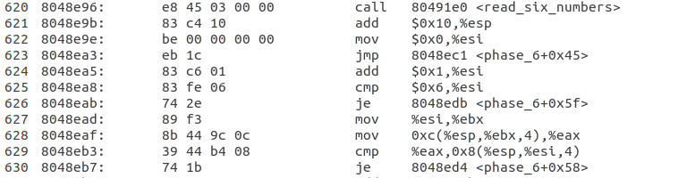
图2-6-1
很明显，需要输入六个整数，这些整数互不相同且均在1-6之间，也就是1-6 6个整数的排序；结合图2-6-2，利用gdb的x/d功能发现六个排列不规范的结点，经分析，函数功能是将六个链表中的值重新按照由大到小的顺序排列，输入的六个整数就是7减去对应结点的原顺序值。
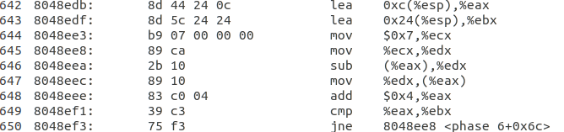
图2-6-2

4.实验结果：结果是2 6 5 4 3 1，经验证结果正确，如图2-6-3
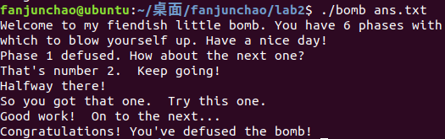
图2-6-3

1.3 实验小结
这次实验最难的就是阶段4的递归，我是在先做了实验5之后才回头做实验4的，后面的两个其实不难，只要细心点，对于很明显是地址的都直接用gdb查看很容易发现线索。这些实验很有意思，所以拆起来虽然繁琐点但也会带着兴趣拆；当然了，对于递归这种很折磨人的题我以后肯定不会直接烧脑，而是写成C语言之类的形式想必会好一点，或者如果不会gdb直接写成汇编，用TD调试也不错。

实验3：缓冲区溢出攻击实验
3.1 实验概述
实验目的是加深对IA-32函数调用规则和栈结构的具体理解。
3.2 实验内容
对一个可执行程序“bufbomb”实施一系列缓冲区溢出攻击（buffer overflow attacks），也就是设法通过造成缓冲区溢出来改变该可执行程序的运行内存映像，继而执行一些原来程序中没有的行为。
难度分五个等级，分别命名为Smoke (level 0)、Fizz (level 1)、Bang (level 2)、Boom （level 3）和Nirto (level 4)，其中Smoke级最简单，Nitro级最难。
实验环境：C语言、linux
实践技能：熟练运用gdb、objdump、gcc等道具
3.2.1 阶段1 Smoke
1.任务描述：构造攻击字符串作为bufbomb的输入，将getbuf函数执行return后不执行test函数，而执行smoke函数。
2.实验设计：设计字符串使buf数组溢出并用smoke函数地址覆盖原地址
3.实验过程：先查看getbuf函数的反汇编代码，如图3-1-1；
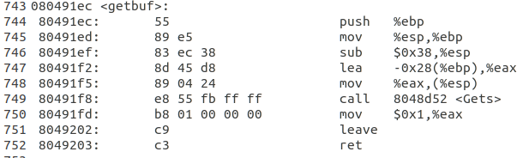
图3-1-1
可以看到buf缓冲区的大小是40个字节，查看smoke首地址，如图3-1-2；
图3-1-2
构造攻击字符串，使数组溢出，将smoke起始地址0x8048c90填入对应位置，字符串如下
前40个字节为0，最后4个字节为smoke的起始地址
00 00 00 00 00 00 00 00 00 00 00 00
00 00 00 00 00 00 00 00 00 00 00 00
00 00 00 00 00 00 00 00 00 00 00 00
00 00 00 00 00 00 00 00 90 8c 04 08

4.实验结果：验证通过，结果如图3-1-3
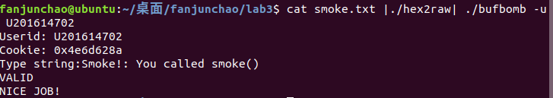
图3-1-3

3.2.2 阶段2 Fizz
1.任务描述：构造攻击字符串作为bufbomb的输入，将getbuf函数执行return后不执行test函数，而执行fizz函数。
2.实验设计：设计字符串使buf数组溢出并用fizz函数地址覆盖原地址
3.实验过程：实验过程与实验一类似，查看fizz函数的反汇编代码，如图3-2-1；
图3-2-1
知道fizz函数的起始地址是0x804bcba，构造攻击字符串，使数组溢出，将fizz起始地址0x804bcba填入对应位置，字符串如下
前44个字节为0，45-48为fizz的起始地址，49-52为0，接着四个字节为cookie值0x4e6d628a
00 00 00 00 00 00 00 00 00 00 00 00 00 00 00 00 00 00 00 00
00 00 00 00 00 00 00 00 00 00 00 00 00 00 00 00 00 00 00 00
00 00 00 00 ba 8c 04 08 00 00 00 00 8a 62 6d 4e

4.实验结果：验证通过，结果如图3-2-2
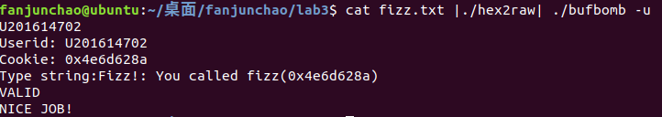
图3-2-2

3.2.3 阶段3 Bang
1.任务描述：设计包含攻击代码的字符串，将global_value设置为cookie值，接着跳转执行bang函数。
2.实验设计：找到cookie的地址和global_value的地址，将global_value的值赋值为cookie值，再使函数跳至bang执行。
3.实验过程： 观察bang代码，如图3-3-1；
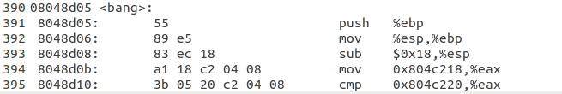
图3-3-1
利用gdb查看0x804c218和0x804c220，如图3-3-2；
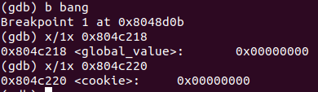
图3-3-2
确定global_value的地址是0x804c218，cookie的地址是0x804c220，要修改global_value值为cookie值就要设计攻击代码，如下
mov 0x804c220,%eax
mov %eax,0x804c218
ret
利用gcc将代码反汇编，如图3-3-3
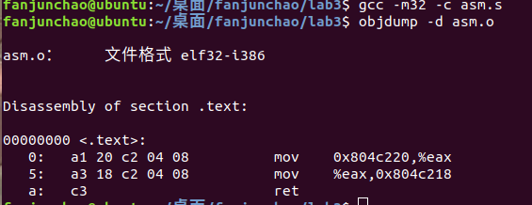
图3-3-3
得到攻击代码: a1 20 c2 04 08 a3 18 c2 04 08
利用gdb查看buf的首地址，如图3-3-4
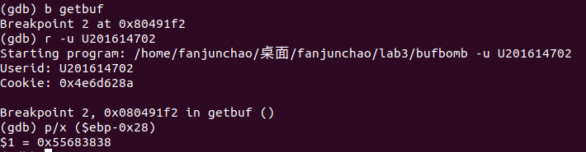
图3-3-4
构建综合指令序列，如下，前11字节放攻击代码，45-48字节为buf首址，49-52放bang函数首址
a1 20 c2 04 08 a3 18 c2 04 08
c3 00 00 00 00 00 00 00 00 00
00 00 00 00 00 00 00 00 00 00
00 00 00 00 00 00 00 00 00 00
00 00 00 00 38 38 68 55 05 8d
04 08
4.实验结果：验证通过，结果如图3-3-5
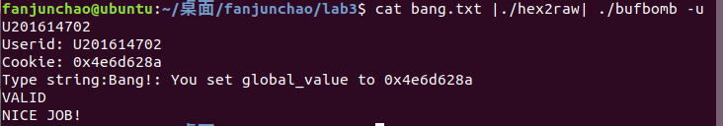
图3-3-5

3.2.4 阶段4 Boom
1.任务描述：构造攻击字符串，使getbuf返回值为cookie值而不是1
2.实验设计：设计字符串覆盖buf数组和ebp，并在函数返回时执行攻击代码
3.实验过程：观察test代码，如图3-4-1；
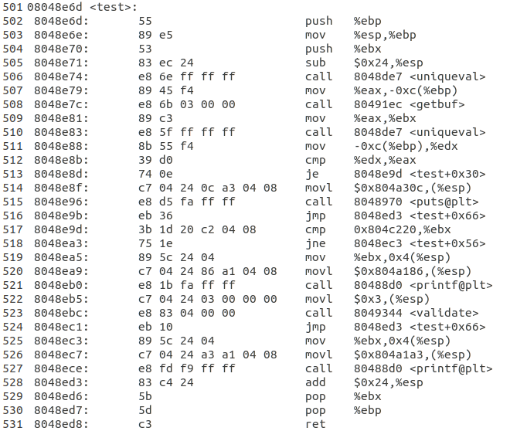
图3-4-1
当调用getbuf返回后，需要执行的是0x8048e81，在这里增加攻击代码，如下
mov 0x804c220,%eax
push $0x8048e81
ret
经gcc反汇编后，如图3-4-2

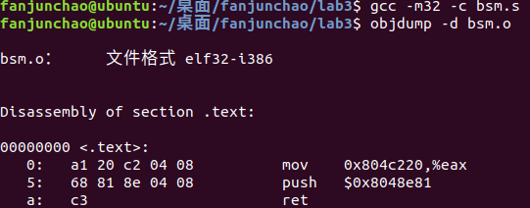
图3-4-2
得到攻击代码：a1 20 c2 04 08 68 81 8e 04 08 c3
利用gdb观察getbuf返回时ebp的地址，如图3-4-3
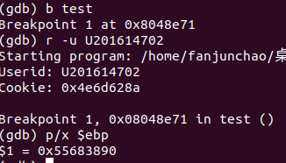
图3-4-3
构造综合指令序列，如下前11个字节为攻击代码，41-44为ebp地址，45-48为buf首址
a1 20 c2 04 08 68 81 8e 04 08 c3 00
00 00 00 00 00 00 00 00 00 00 00 00
00 00 00 00 00 00 00 00 00 00 00 00
00 00 00 00 90 38 68 55 38 38 68 55

4.实验结果：验证通过，结果如图3-4-4
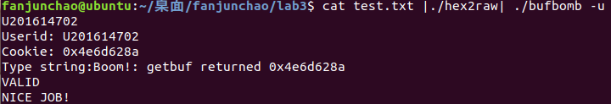
图3-4-4

实验小结
做了这么多不同种类的实验，计算机系统基础实验是第一个让我感到有意思的实验。在实验中，我们通过小小的位运算实现大操作，通过一个个小细节拆掉一个个炸弹，通过构造字符串让函数一次次按照我们的思路去跳转，这些都很有意思。
当然，在有意思的同时，我也感受到了深深的恶意。在第一次实验中，在我按照要求写完所有函数后，第一次调试时，我震惊得发现有六七个函数出现了错误。当时一下就慌了，错的函数数量超过了我的预期。没办法，一个个调试，重新看是哪出了问题。在一次次修改中也逐渐地简化代码，同时让代码更加明了，这是很有挑战的事，比如我在考试后就立刻把subOK函数改成了试卷中的样子，因为我认为那个比我的易懂简单。
第二个拆炸弹，这个是真的难受，要不是拆炸弹本身很有意思，我估计都坚持不下去。针对实验二的第四个实验，我个人认为这个是最难的。毕竟其他的几个可以靠推理和大脑直接过滤。这一题是必须清楚的知道func4函数是用来干什么的，它和你要输入的函数有什么关系，递归是如何实现的，递归终止的条件是什么，返回值又是什么，这都需要你去探索。当然，我也承认，在破解了实验6之后就有一种兴奋的感觉。
第三个实验就一个目标，构造缓冲区溢出攻击串，想办法利用各种工具和函数的漏洞将自己的攻击字符串插进去，使其实现自己想要的功能，这个真的很强大。这个实验带给我们的不仅是对老师所讲知识的实践，还让我对计算机的兴趣又增加了一分，我很喜欢这门课，也很幸运参加了这门课。

